Учреждение образования

«БЕЛОРУССКИЙ ГОСУДАРСТВЕННЫЙ ТЕХНОЛОГИЧЕСКИЙ УНИВЕРСИТЕТ»

**Операционные системы и системное программирование**

**Концепция национальной безопасности Республики Беларусь**

Студент: Буданова К. А.

ФИТ 3 курс 5 группа

Преподаватель: Бернацкий П. В.

**Задание 1.**

1. Получите с помощью утилиты **wmic** информации об физической оперативной памяти компьютера, поясните эту информацию.

wmic memorychip get banklabel, capacity, speed, manufacturer

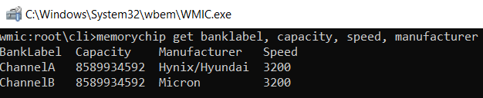

1. Получите с помощью утилиты **powershell** информации об физической оперативной памяти компьютера, поясните эту информацию.

Get-WmiObject -Class "Win32_PhysicalMemory"

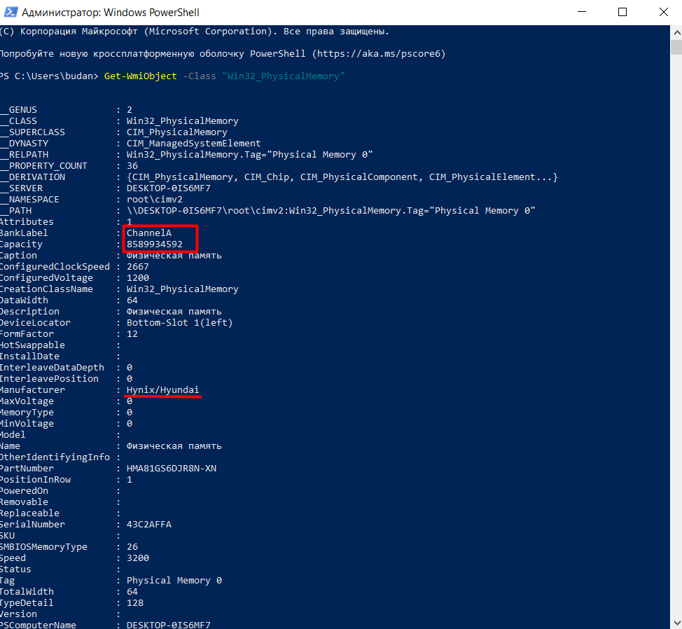

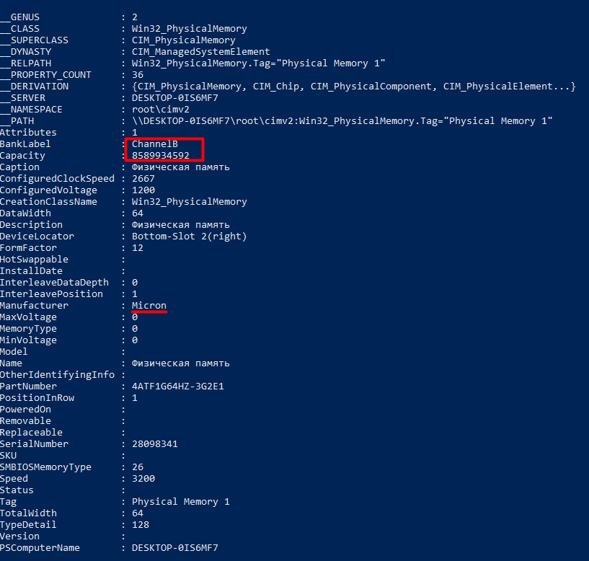

1. Получите с помощью утилиты **systeminfo** информации об оперативной памяти компьютера, поясните эту информацию.

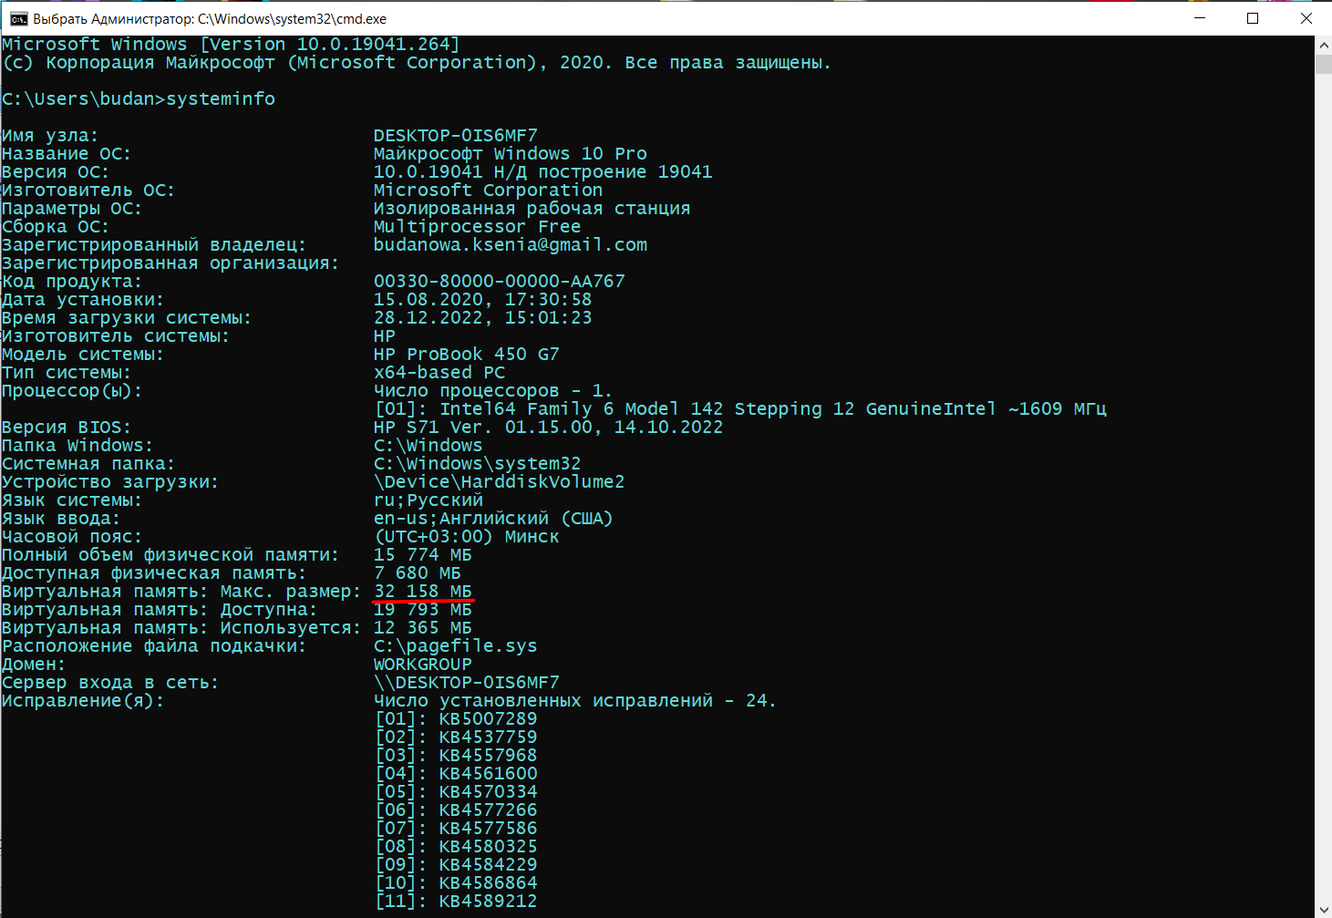

1. Получите с помощью утилиты **performance monitor** информации об оперативной памяти компьютера, поясните эту информацию.

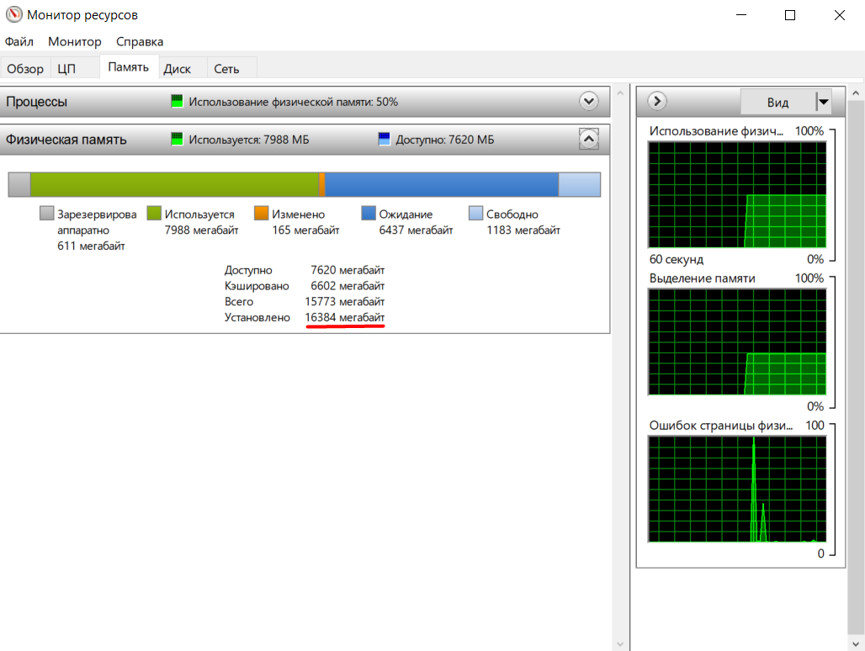

**Задание 2.**

1. Разработайте консольное приложение **OS06_02**, выполняющее длинный цикл.
2. Продемонстрируйте с помощью отладчика адреса расположения модулей приложения **OS06_02**.
3. Установите для приложения **OS06_02** стандартный адрес загрузки в память.
4. Продемонстрируйте с помощью отладчика стандартный адрес расположения модулей приложения **OS06_02**

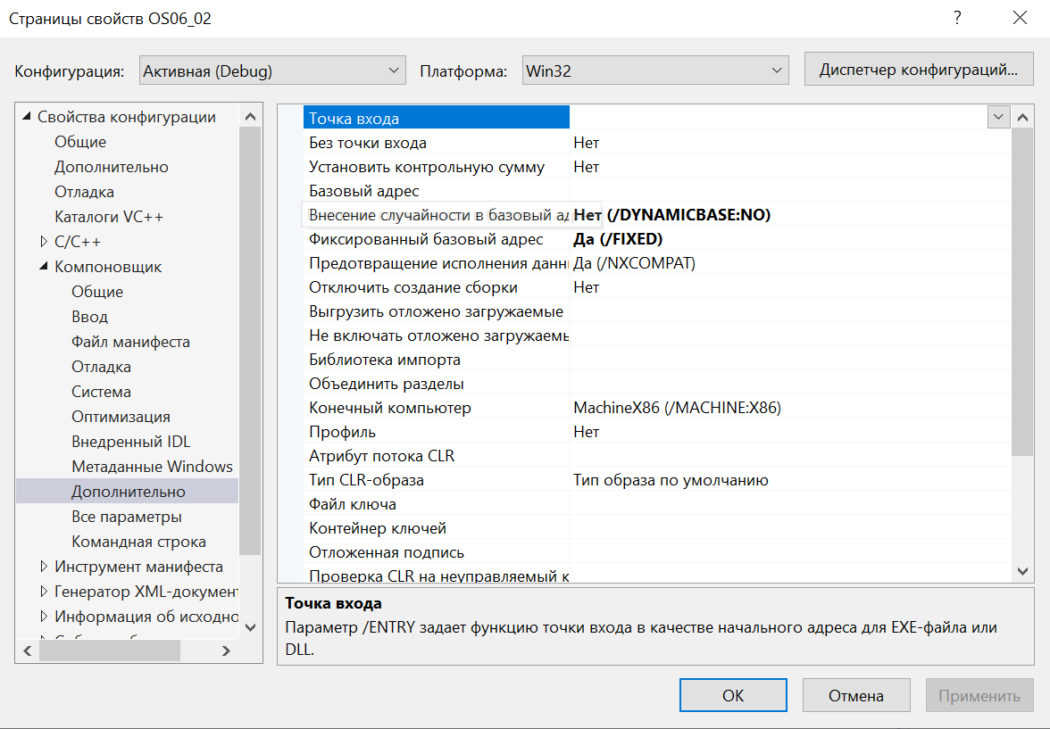



**Задание 3.**

1. Разработайте консольное приложение **OS06_03**, выполняющее получение 256 страниц оперативной памяти.
2. Разместите в этой памяти массив типа **int,** полностью занимающее все 256 страниц.
3. Заполните этот массив нарастающей последовательностью чисел с шагом 1.
4. Запишите 3 первых буквы своей фамилии в 16-ричными числами в кодировке Windows-1251.

Найдите в полученной области памяти с помощью отладчика значение в байте, имеющем адрес вычисленный по следующему принципу: номер страницы = число в нулевом байте, смещение в странице = число 12 бит в 1ом и втором байтах.

*Пример: Иванов*

*И = C8*

*в = E2*

*а = E0*

*Страница C8 = 200, смещение E2E = 3630*

Б = c1

у = f3

д = e4

**Задание 4.**

1. Разработайте консольное приложение **OS06_04,** которое включает функцию **sh**, принимающую 1 параметр: дескриптор (HANDLE) heap.
2. Функция **sh** выводит на консоль, общий размер heap, размеры распределенной и нераспределенных областей памяти heap.
3. Приложение **OS06_04** размещает в стандартной heap процесса int-массив размерности 300 000.
4. Выведите с помощью функции **sh** информацию до размещения массива и после.
5. Объясните результат.

До размещения массива

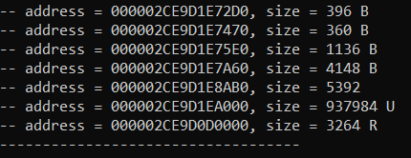

После

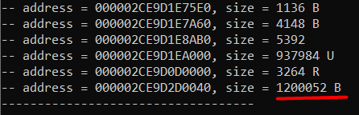

**Задание 5.**

1. Разработайте консольное приложение **OS06_05** аналогичное приложению **OS06_05,** но использующее пользовательскую heap, которая имеет первоначальный размер 4MB.
2. Объясните результат.

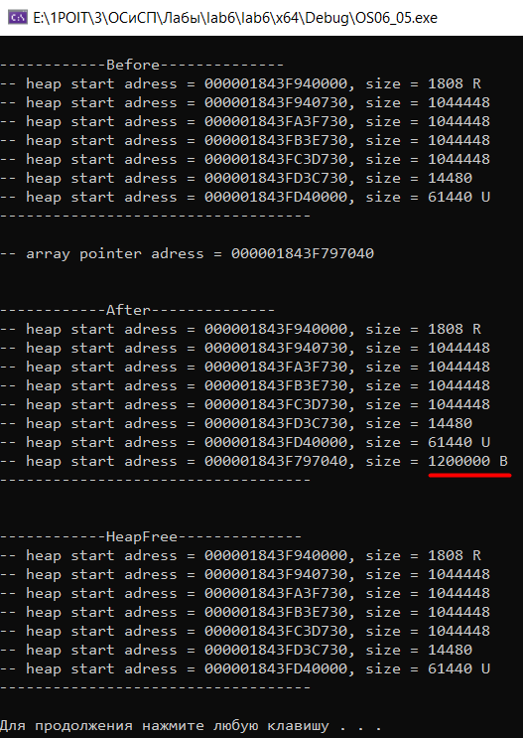

**Задание 06. Linux**

1. Разработайте консольное приложение **OS06_06**, выполняющее длинный цикл.
2. Продемонстрируйте с помощью файловой системы **/proc** структуру адресного пространства.
3. Продемонстрируйте с помощью **pmap** структуру адресного пространства.
4. Определите с помощью утилиты objdump адрес загрузки main-модуля, секций с кодом, данными, неинициализированными глобальными переменными.

pmap –x 65745

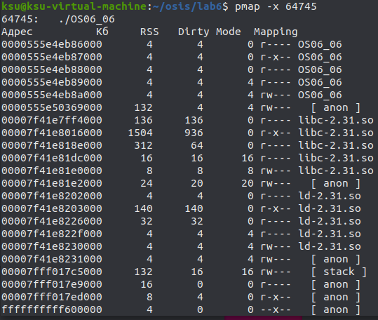

sudo cat /proc/64745/maps

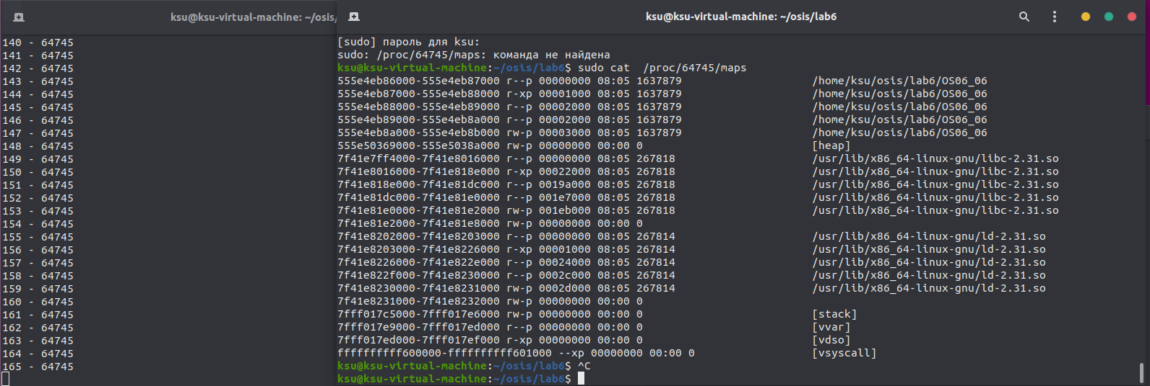

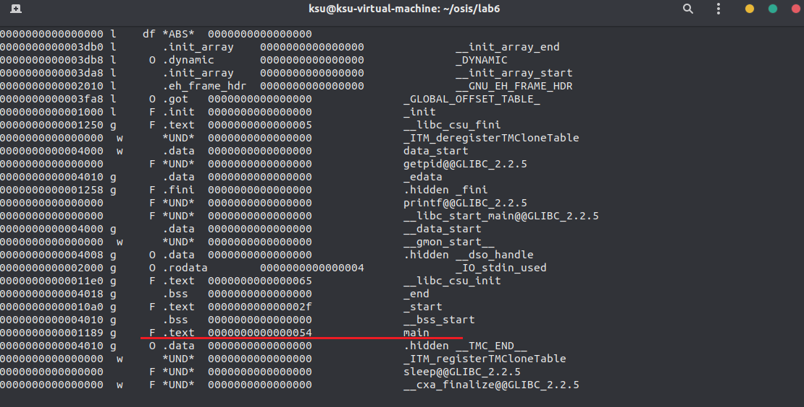objdump –x (-f) OS06_06

\

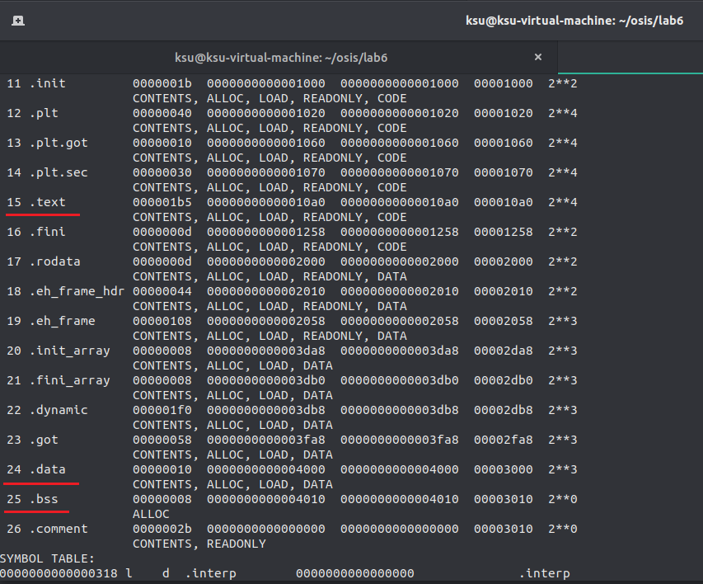

**Задание 07. Linux**

1. Разработайте консольное приложение **OS06_07**, которое динамически выделяет 256 МБ памяти.
2. В выделенной памяти разместите int-массив максимальной размерности. Проинициализируйте массив последовательными значениями с шагом 1.
3. Выведите на консоль адрес выделенной памяти.
4. После инициализации приложение должно приостановить свое выполнение на длительный интервал времени.
5. С помощью утилиты pmap определите область памяти, в которой выделена память.



